Przyszłość to adaptacja
B&R: Fredrik Holmberg pomoże rozwinąć działalność firmy w zakresie montażu urządzeń medycznych
Firma B&R włączyła Fredrika Holmberga do swojego zespołu ds. rozwoju działalności jako eksperta w dziedzinie montażu urządzeń medycznych. Holmberg będzie kierował poczynaniami specjalizującej się w automatyzacji firmy w tej szybko rozwijającej się branży. Silny nacisk zostanie położony na rozwiązania w zakresie automatyzacji produkcji małoseryjnej.
Wiele produktów stosowanych do zabiegów medycznych składa się z licznych odrębnych części. Na przykład użyty do zabiegu cewnik lub zestaw infuzyjny musi zostać najpierw zmontowany z szeregu rurek, zastawek i igieł. „Jest to bardzo złożony i trudny do zautomatyzowania proces” – wyjaśnia Holmberg. „Zwłaszcza jeśli trzeba wyprodukować wiele wariantów każdego zestawu.”
Efektywna automatyzacja
„Nasze rozwiązania sprzętowe i programowe dla produkcji adaptacyjnej oferują firmom w tym sektorze doskonałą sposobność do zautomatyzowania produkcji nawet małych partii w efektywny sposób” – wyjaśnia Holmberg. „Używane w tym kontekście określenie „adaptacyjna” oznacza, że maszyna automatycznie dostosowuje się do produkcji różnych produktów i zestawów bez żadnych zmian mechanicznych, czy przezbrojeń.”
Po uzyskaniu dyplomu z inżynierii elektrycznej, Holmberg pracował jako programista i inżynier aplikacji, a potem na różnych stanowiskach w dziale sprzedaży technicznej w B&R Szwecja. Ten wieloletni okres zaowocował doświadczeniem we współpracy z klientami w dziedzinie montażu urządzeń medycznych. Zdobyte doświadczenie będzie bardzo pomocne w pracy na nowym stanowisku w międzynarodowym zespole B&R ds. rozwoju działalności.

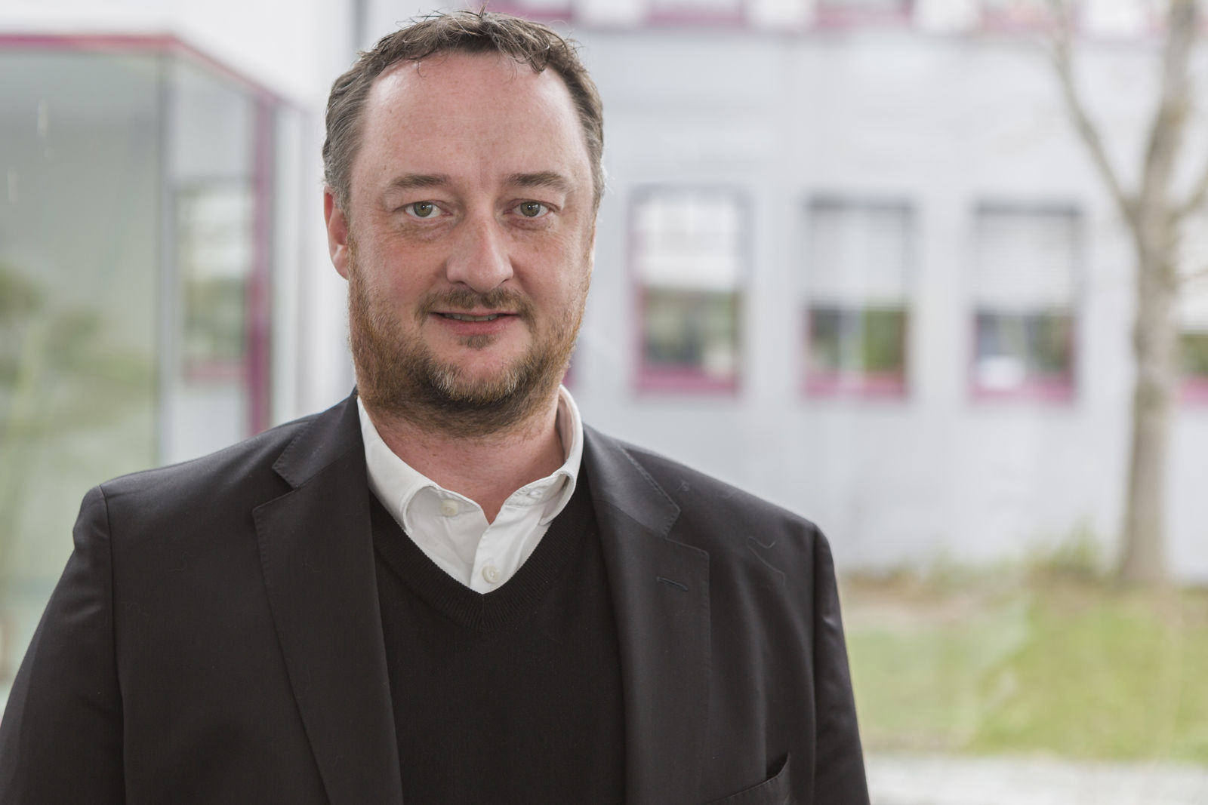
W osobie Fredrika Holmberga B&R zyskuje sprawdzonego eksperta w dziedzinie montażu urządzeń medycznych.

O firmie B&R
B&R to innowacyjna firma z branży automatyzacji z siedzibą w Austrii i przedstawicielstwami na całym świecie. Od 6 lipca 2017 B&R stała się jednostką biznesową Grupy ABB. Jako globalny lider w automatyce przemysłowej, B&R łączy najnowocześniejsze technologie z kunsztem inżynieryjnym, oferując klientom z praktycznie każdej branży kompleksowe rozwiązania z zakresu automatyki maszyn i automatyki zakładowej, sterowania napędami, interfejsów HMI oraz zintegrowanej technologii bezpieczeństwa. Dzięki standardom komunikacji przemysłowej IoT, takim jak OPC UA, POWERLINK i openSAFETY, a także z wydajnym środowiskiem programistycznym Automation Studio, B&R nieustannie przedefiniowuje przyszłość technologii automatyzacji. Duch innowacyjności, który prowadzi B&R na szczyt przemysłowej automatyzacji, jest wzmacniany zamiłowaniem do upraszczania procesów i wyprzedzania oczekiwań klientów.
Aby uzyskać więcej informacji odwiedź stronę www.br-automation.com

